Сценарий итогового концерта для родителей
«Волшебный мир детства»

1 ведущий:
Добрый вечер, дорогие мамы и папы, бабушки и дедушки! Уважаемые учителя!
Как вы себя чувствуете? Хорошо?
Всем-всем лучезарных улыбок и хорошего настроения! Если будет хорошее настроение, обаятельные улыбки, в жизни будет всё замечательно!
Мы рады приветствовать Вас на нашем концерте!
Мы назвали его «Волшебный мир детства»
2 ведущий:
Гостям рады, что пришли,
Для нас времечко нашли,
Будут здесь у нас забавы,
Представления на славу!
Мы потешить Вас спешим,
Может быть и рассмешим!
А сейчас концерт смотрите,
Будем петь и танцевать,
А Вы хлопать, помогать!

Номер ПЕСНЯ «Волшебная страна» учащиеся 2 «А» класса
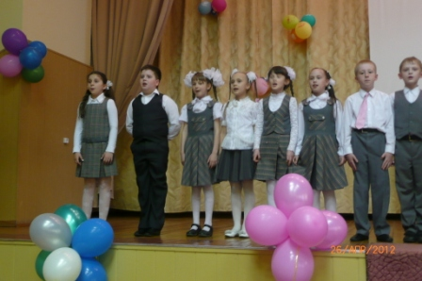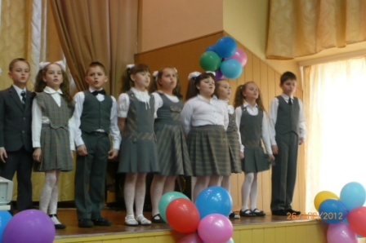

1 ведущий:
Детство-это самое беззаботное и счастливое время. Каждый взрослый, хоть на миг мечтал бы вернуться в этот удивительный мир добра и чудес.
2 ведущий:
Нам хочется, чтобы все мечты сбывались, и мы хотим, чтобы Вы на некоторое время забыли все ваши проблемы и окунулись в мир детства.
Приглашаем вас в нашу волшебную страну детства, на разноцветную планету.

Номер ТАНЕЦ "Кадриль " учащиеся 1 -х классов
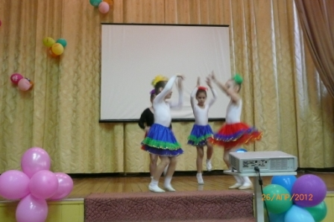

1 ведущий:
Есть такая страна заветная, необычная, семицветная,
Ведь все побывали в ней раньше вы, и леса там оранжевые!
Море сладкое там, не солёное, оранжевое небо весёлое,
Эта страна заветная…
Хором ведущие:

ДЕТСТВО МОЁ СЕМИЦВЕТНОЕ!

Номер ПЕСНЯ «Оранжевое небо» учащиеся 3 «Б» класса

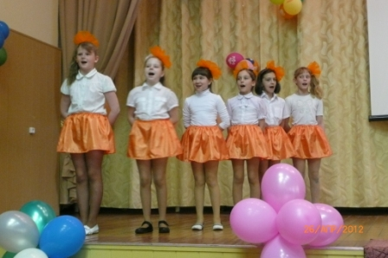

Номер «Японский танец» учащиеся 4 «В» класса

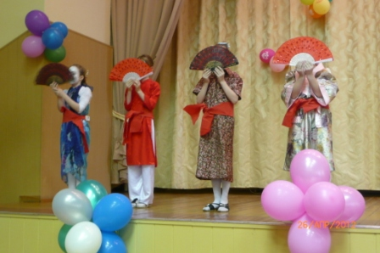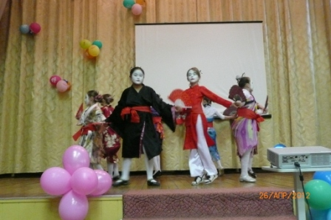

1 ведущий:
Как хорошо быть ребенком! Никаких тебе забот и проблем: утром тебя будит мама, кормит завтраком и провожает в школу. А там тебя ждут учителя, друзья и очень интересная жизнь: уроки, праздники… скучать некогда!
2 ведущий:
А дома бабушка угостит тебя вкусным пирогом, с дедушкой можно разгадать кроссворд, папа поможет поймать вот такую рыбу, мама расскажет на ночь сказку.
1 ведущий:
Да, все тебя любят, лелеют, заботятся, балуют подарками…
2 ведущий:
И, хочется, чтобы детство никогда не кончалось!

Номер ПЕСНЯ «Ладошка» ученица 1 «А» класса

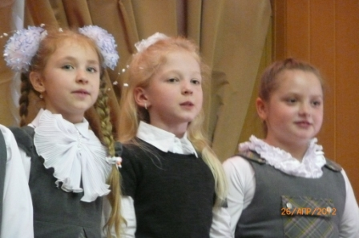

Танец русский народный ученица 2 «А» класса Ершова Катя

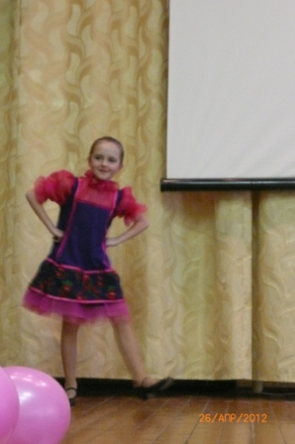

Танец цыганский ученица 4 "А" класса

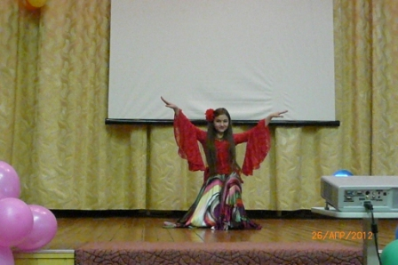

1 ведущий:
Искры детства в небо летят,
Маня за собой далеко-далеко
Здесь рядом сегодня сотни ребят
Верят в мечту и на душе так легко!
2 ведущий:
И кружится, кружится наша планета,
Ладонями солнца она обогрета.
И греют планету намного теплей
Улыбки и смех очень многих детей.
Ведь правда, друзья, хорошо на планете,
Когда на планете хозяева-дети!
Номер ПЕСНЯ «Улыбка» учащиеся 1-х классов

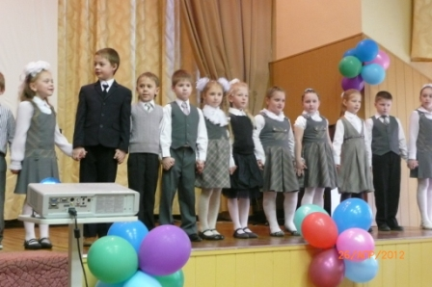

Номер ТАНЕЦ «Шмакодявка» учащиеся 2 «А» класса
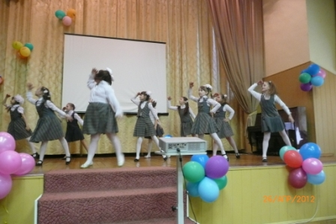

1 ведущий:
Детство-это свет и радость,
Это - песни, это-дружба и мечты,
Детство-это краски радуг,
Детство-это Я и ТЫ!
2 ведущий:
Детство-это летний ветер,
Парус неба и хрустальный звон весны.
Детство-это значит ДЕТИ,
Хором ведущие:
Дети - это значит МЫ!

Номер ТАНЕЦ «Ковбои» учащиеся 4 «В» класса

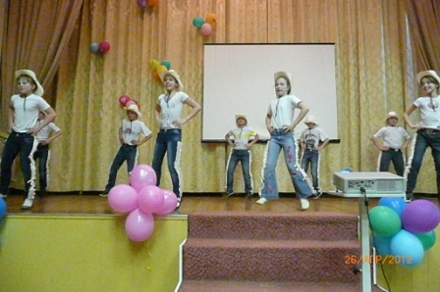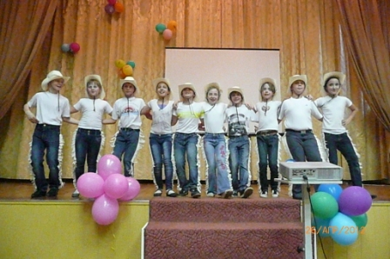

Номер «Утром в понедельник…» учащиеся 1, 2, 4 классов(стих)

Первоклассница:
Утром в понедельник, первого числа
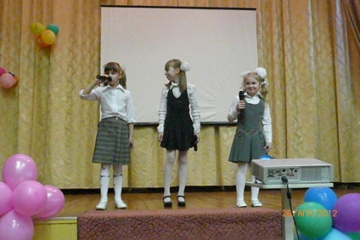
Кукла заводная в первый класс пошла!
Слово "мама" скажет кукла без труда.
Четвероклассница:
Но не ходят куклы в школу никогда!
Первоклассница:
Позабыли просто вы,
В детстве все бывает.
Почему же взрослые
Это забывают?
Второклассница:
Нравится мне очень теплый летний дождь.
Я его поймаю ковшиком ладош!
Четвероклассница:
Ну кому охота мокнуть под дождем?
Лучше мы под крышей дождик переждем!
Второклассница:
Позабыли просто вы,
В детстве все бывает.
Почему же взрослые
Это забывают?
Первоклассница:
Выросли конфеты на большой сосне.
Тех конфет вкуснее не встречалось мне.
Четвероклассница:
Не бывает сосен сказочных таких,
Чтоб росли конфеты сладкие на них!
Первоклассница:
Позабыли просто вы,
В детстве все бывает.
Почему же взрослые
Это забывают?
Второклассница:
В гости рыжий Карлсон прилетал ко мне.
И жужжал моторчик на его спине.
Четвероклассница:
Этот рыжий Карлсон- выдумка и вздор,
И жужжать не может на спине мотор!
Второклассница:
Позабыли просто вы,
В детстве все бывает.
Почему же взрослые
Это забывают?
1 ведущий:
Мы продолжаем разговор об игрушках: куклы, мишки и самолётики. У каждого из вас в детстве была любимая игрушка. Возможно, кто-то хранит её до сих пор!

2 ведущий:
Девочек больше привлекают куклы и мягкие игрушки, а мальчиков-машинки. Или нет?
Просим выйти к нам самых заядлых автолюбителей!!!
Номер ПЕСНЯ «Бибика» учащиеся 2 «А», 3 «Б» классов
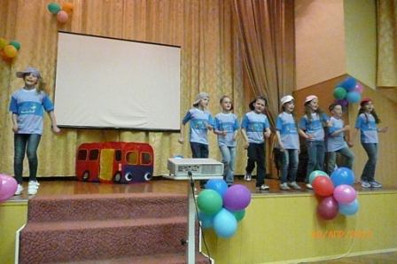
1 ведущий:
Всем известно, что дети и животные-самые большие друзья. Маленькому человечку просто необходимо, чтобы рядом с ним кто-то тявкал, мяукал, чирикал, квакал или жужжал!
Номер ТАНЕЦ «Пчелки» учащиеся 2-х классов
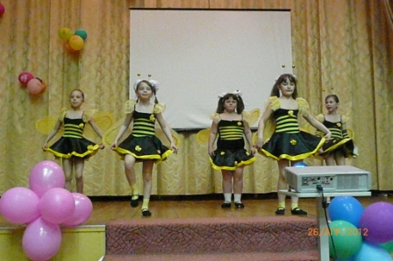
2 ведущий:
Дети любят заботится о братьях наших меньших: угощают кошку конфетами, спасают рыбок из аквариума, чтоб не утонули, делятся с собачками игрушками.
Номер ТАНЕЦ «Гусенички» учащиеся 2 «А» класса
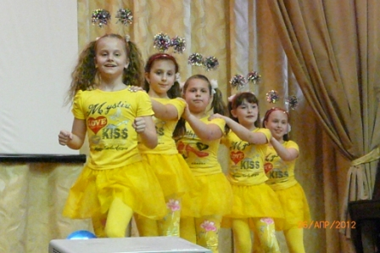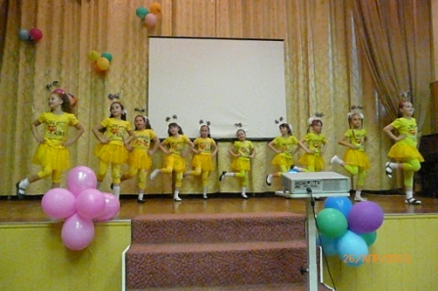
1 ведущий:
Песни, стихи и пляски!
Но нет ничего интересней,
Чем наши волшебные сказки!
2 ведущий:
В мире много сказок грустных и смешных,
И прожить на свете нам нельзя без них,
Пусть герои сказок дарят вам тепло,
Пусть добро навеки побеждает зло!
Номер МЮЗИКЛ «Красная шапочка» учащиеся 4 «В» класса
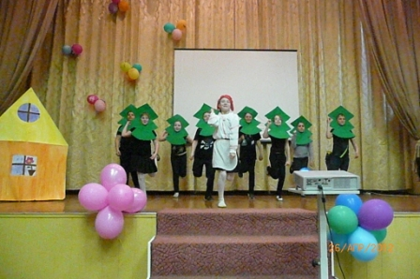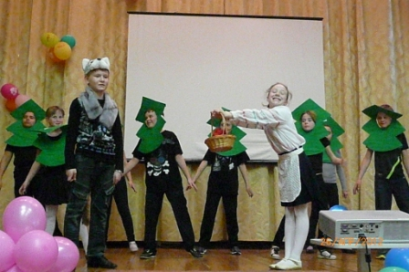
1 ведущий:
Нас солнца луч смешит и дразнит,
Нам нынче весело с утра,
Нам детство дарит звонкий праздник,
И главный гость на нём – игра!
2 ведущий:
Ведь сегодня мы мечтаем
Знать побольше обо всём,
Мы в мечты свои играем,
Мы мечтой своей живём!
1 ведущий:
Как я люблю весну!
2 ведущий:
Весна в детстве кажется удивительно звонкой, голосистой и душа переполняется радостью!
Номер ТАНЕЦ (хоровод) «Весна» учащиеся 4 «В» класса
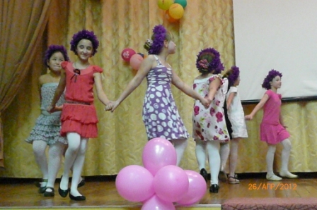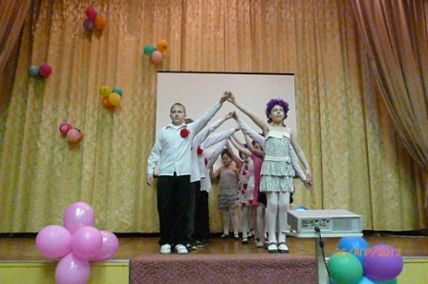
ПРЕЗЕНТАЦИЯ «Что такое счастье?»
Стихотворение «Берегите своих детей» учащиеся 4 класса
Берегите своих детей,
Их за шалости не ругайте.
Зло своих неудачных дней
Никогда на них не срывайте.
Не сердитесь на них всерьез,
Даже если они провинились,
Ничего нет дороже слез,
Что с ресничек родных скатились.

Если валит усталость с ног
Совладать с нею нету мочи,
Ну, а к Вам подойдет сынок
Или руки протянет дочка.
Обнимите покрепче их,
Детской ласкою дорожите
Это счастья короткий миг,
Быть счастливыми поспешите.

Ведь растают как снег весной,
Промелькнут дни златые эти
И покинут очаг родной
Повзрослевшие Ваши дети.
Перелистывая альбом
С фотографиями детства,
С грустью вспомните о былом
О тех днях, когда были вместе.

Как же будете Вы хотеть
В это время опять вернуться
Чтоб им маленьким песню спеть,
Щечки нежной губами коснуться.
И пока в доме детский смех,
От игрушек некуда деться,
Вы на свете счастливей всех,
Берегите ж, пожалуйста, детство!

Номер ТАНЕЦ «Губки бантиком» учащиеся 2-х классов
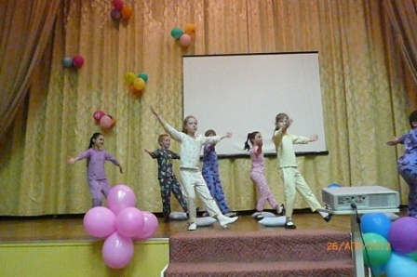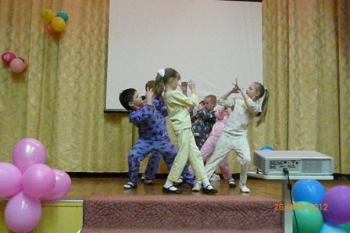

Номер ПЕСНЯ «Моя семья» учащиеся 4 «А» класса
Номер ТАНЕЦ Рок-н- ролл учащиеся 4 "В" класса
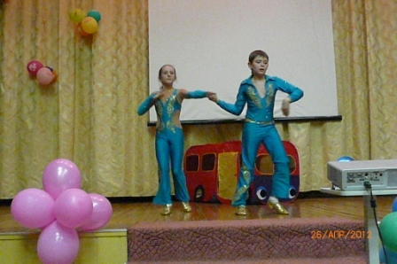
1 ведущий:
Дайте ДЕТСТВУ наиграться,
Насмеяться, наскакаться!
2 ведущий:
Дайте в рост ему подняться,
Дайте ДЕТСТВУ состояться!!!
Номер ПЕСНЯ «Лимонадный дождик» учащиеся 2-4 классов
1 ведущий:
Всем спасибо за внимание,
За веселье, звонкий смех,
И аплодисменты,
Обеспечили успех!
2 ведущий:
Вот настал момент прощаться,
Будет краткой наша речь,
Говорим Вам: «До свидания!
И до новых встреч»

Общий выход звучит песня «В детстве всё бывает»

